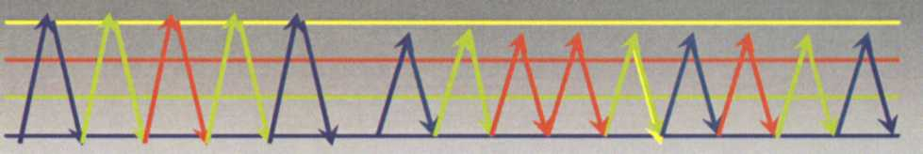

EL PENSAR DEL CORAZÓN DE RUDOLF STEINER

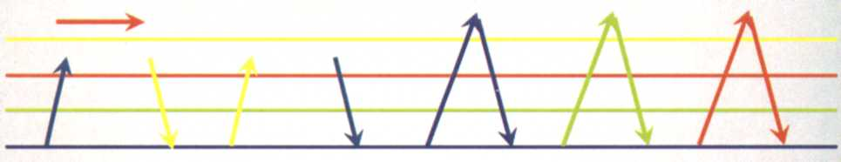

UNA GUIA DE ESTUDIO

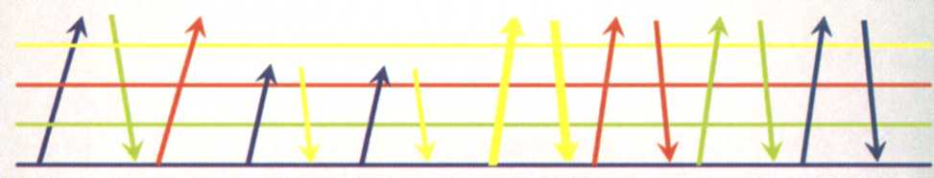

MARKRICCIO

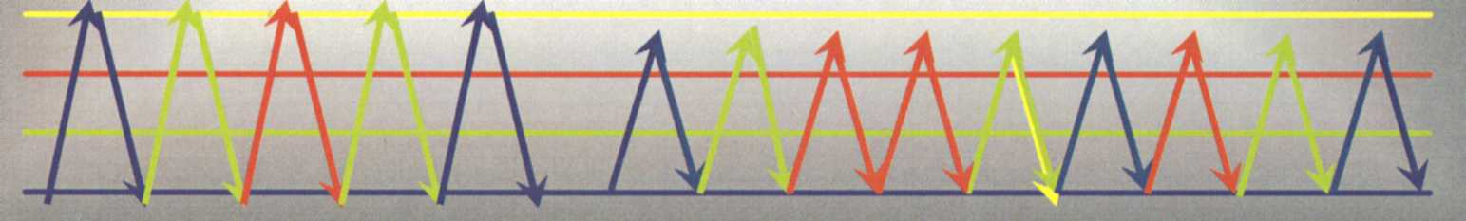

EL PENSAR DEL CORAZÓN DE RUDOLF STEINER

UNA GUIA DE ESTUDIO

MARK RICCIO

Contactos para información:

La página Web de Amanda Moon's [www.organicthinkinq.org](http://www.organicthinkinq.org) ofrece información y artículos sobre el pensar del corazón.

También esta disponible un texto de La Filosofía de la Libertad (Philosophy of Freehood) con los párrafos corregidos.

Copyright 2006 by Mark Riccio

Para pedir copias de este libro en inglés

e-mail al autor: [markriccio@cs.com](mailto:markriccio@cs.com)

Traducido por Charo Pacheco.

Copias en español e-mail a: [charopacheco@telefonica.net](mailto:charopacheco@telefonica.net)

índice

Palabras de Rudolf Steiner sobre el Pensamiento Orgánico... 8

Trabajo previo a la Guía de Estudio 10

Introducción 24

I Principios organizadores 26

II. Cómo trabajar con los textos 30

III. Disfrutando del texto 58.

IV. Otros ejercicios 66

Apéndice 74

Palabras de Rudolf Steiner sobre su propio método 80

Prefacio y Apéndice en español, inglés y alemán 86

Bibliografía. 114

Re fer encías. 116

Anexo Formas. 118

Otros libros del mismo autor 132

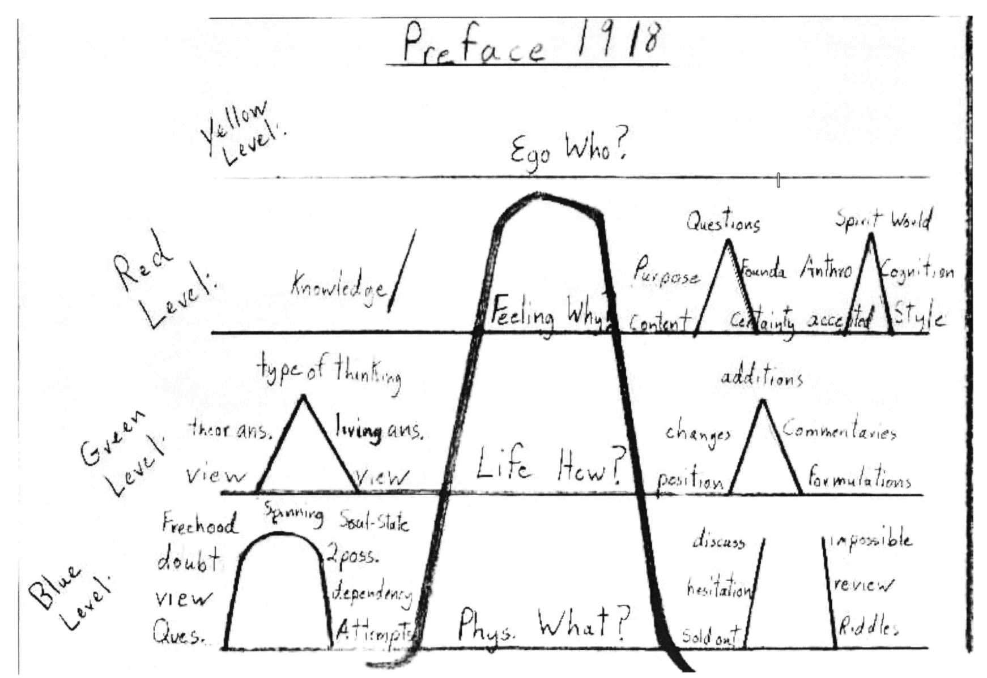

EL MOTIVO DE ESTA TRADUCCIÓN

Lo material lo ven todos El contenido sólo aquellos que ponen algo de sí mismos La forma permanece siendo un secreto para la mayoría

J.W Goethe

Florín Lowndes: El Despertar del Chacra del Corazón. Editorial Antroposófica Argentina 2005

Los textos transcritos a continuación permiten escuchar el motivo que ha impulsado al traductor a emprender esta tarea. Son muchas las páginas en las que podemos encontrar referencias. Fue la lectura de este libro, en el Grupo de Trabajo del Jardín de Infancia " Grimm", la que despertó este impulso. Las seis últimas líneas del libro de Florín Lowndes conducen directamente a una lectura diferente del Prefacio para la edición revisada de 1918 de "La Filosofía de la Libertad" de Rudolf Steiner.

Solapa interior trasera:

Florín Lowndes: ...Desde 1974 realizó estudios intensivos de Antroposofía con George O'Neil (1900-1988). Administrador y Editor de su herencia, actualmente vive en Krefeld y da seminarios sobre el tema del "pensar orgánico y vivo". Esencia y vida del pensar libre en la interpretación de Rudolf Steiner. Descripción de una metodología, 1998. Editor y co-autor de The Human Life, 1990 (George y Gisela O'Neil) Traducido al francés y al alemán.

Pg. 17

El método usado aquí tiene su fundamento en el pensar orgánico-vivo de Rudolf Steiner. Como quiera que esta cualidad del pensar no se basa en el cerebro y el sistema nervioso sino en la fisiología del sistema cardio-respiratorio, es un pensar-del-corazón. Rudolf Steiner habló de las leyes de tal pensar de manera ocasional e indirectamente; esas leyes fueron exploradas concienzudamente por George O'Neil y reunidas de una manera detallada y sistemática por mí.

Los senderos del Esoterismo de Rudolf Steiner. Pg. 176 a 188 Pg. 185

... El segundo sendero, se caracteriza por estar libre de lo sensorio desde el principio. Como en este sendero el órgano que se aplica para los procesos del pensar es el corazón y no el cerebro, el pensar-del-corazón libre de pre-conceptos, o sea, el pensar libre de lo sensorio, toma el lugar del pensar lógico. Es por ello que este sendero es más difícil que el primero: es totalmente nuevo, y uno lo toma antes de contar con el tipo de pensar necesario para ello; de querer progresar en él, al mismo tiempo de tomarlo, uno ha de desarrollar los propios vehículos. En el camino de aprendizaje de La Filosofía de la Libertad, uno va desarrollando paulatinamente el pensar del corazón. Este se desarrolla, no por la comprensión de los contenidos de La Filosofía de la Libertad'sino mediante la lucha con "el seco, estilo "matemático" del libro. {&A 28)

Pg. 186

Este nuevo sendero es el Micaélíco, sujeto al Árbol de la Vida, el cual fue inaugurado por el suceso de Mica-EI para la verdadera nueva era, un sendero directo, pero empinado y "difícil" para acceder a los mundos superiores.

Pg. 187

"Esto es justamente lo que no se ha hecho", leer la Filosofía de la Libertad de otro modo que otros libros. Y esto es lo que importa, y es a esto a lo que debe apuntarse con total claridad, porque de otro modo el desarrollo de la SOCIEDAD ANTROPOSOFICA queda retrasado detrás de Antroposófía. En tal caso, Antroposófía, al tomar un sendero con rodeos a través de la Sociedad Antroposófica, será completamente mal entendida por el mundo y, de allí, sólo pueden resultar conflictos sobre conflictos. (GA 257)

TENDIENDO PUENTES. Pg. 197.

1 En este libro he tratado de mostrar que los seis ejercicios ocupan un lugar especial, diferente de aquellos otros ejercicios para vivificar los chacras, tanto como todos los ejercicios principales, las meditaciones, etc. 2 Ellos están más centrados en torno al sendero de aprendizaje esotérico renovado que cualesquiera otros ejercicios, en virtud del hecho de que continuamente crean de nuevo la estructura o el marco de referencia correcto y la disposición o el estado interior necesario para seguirlo. 3 Se puede, entonces, reconocer en ellos una cualidad particular, una que revela una conexión especial con un nuevo sendero esotérico. 4 El pensar-del-corazón usado por el maestro de lo espiritual

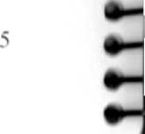

para formar estos ejercicios es precisamente lo que el estudiante de lo espiritual puede ganar para el ulterior desarrollo y la elevación o profundización de su consciencia del pensar, cuando puede o quiere tomar el paso decisivo del antiguo sendero de aprendizaje renovado al nuevo sendero representado por La Filosofía de la Libertad. 5 Para promover esta posibilidad, Rudolf Steiner re-escribió el libro para su segunda edición, prologando el contenido actual del libro con los 'ejercicios básicos' de una cierta clase. 6 Volviendo al sendero de aprendizaje en La Iniciación (¿Cómo se alcanza el Conocimiento de los Mundos Superiores?), él impregnó profundamente los seis párrafos del "Prefacio a la Edición Revisada''(de la segunda versión y final de La Filosofía de la Libertad) con una forma metamorfoseada de los seis ejercicios básicos. 7 - creando así un enlace formal entre los principales textos de los dos senderos esotéricos de aprendizaje.

* * *

PALABRAS DE RUDOLF STEINER SOBRE EL PENSAMIENTO ORGÁNICO

"Sin embargo, el estilo, requiere continuidad'de pensamiento. Cualquiera que se disponga a escribir un ensayo, y a escribirlo con estilo -en la debida forma- debería tener ya la última frase dentro de la primera. De hecho, debería prestar más atención a la última que a la primera frase. Mientras está escribiendo su segunda frase ha de tener in mente la penúltima. Solamente cuando llega a la mitad del ensayo puede permitirse el concentrarse sólo en una frase. Si un autor tiene un verdadero sentir por el estilo en prosa, tendrá ante sí el ensayo completo mientras lo escribe".

"Piensen sobre tantos temas que eran realmente fundamentales y como hemos tenido que construir nuestra estructura de pensamiento total una y otra vez a partir del esquema básico: cuerpo físico, cuerpo etéreo, cuerpo astral y yo... Este es y permanece siendo un hilo fiable en el que engarzar nuestros pensamientos: estos cuatro miembros del ser humano en su entretejido, y luego en un nivel superior, la transformación de los tres miembros inferiores: el tercero en el quinto, el segundo en el sexto y el primero en séptimo miembro de nuestro ser... Están sentando las bases para su sistema de pensamiento de la misma forma que una vez los dioses hicieron el plan para la Sabiduría del mundo"

"Mis libros, "Verdad y Ciencia" y "La Filosofía de la Libertad" son especialmente adecuados para aquellos que buscan una instrucción más estricta. Estos dos libros no están escritos como otros; en ellos ninguna frase puede ocupar otro lugar que el que ocupa. Cada libro representa, no una colección de pensamientos sino un organismo pensante. No se añade un pensamiento a otro, cada pensamiento surge orgánicamente del anterior tal y como el crecimiento-desarrollo sucede en un organismo. Los pensamientos deben desarrollarse necesariamente de la misma manera en el lector. De esta forma cada persona crea su propio pensar con la característica de que es un pensar autogenerado. Sin esta clase de pensamiento no pueden alcanzarse los grados superiores del Rosacrucianismo. Sin embargo, un estudio de la literatura básica científico-espiritual, también enseñará a pensar; para alcanzar el primer estadio del entrenamiento Rosacruz no es absolutamente necesaria una instrucción tan minuciosa".

TRABAJO PREVIO

Esta sección introduce al lector en una nueva manera de leer la obra de Rudolf Steiner. Antes de entrar en una discusión teórica del libro, uno puede querer practicar haciendo resúmenes de los dos textos básicos del pensar del corazón, para comprobar lo que uno puede intuir sin tener conocimiento previo. Después de cada párrafo hay un espacio donde puede escribir una sinopsis o una frase-resumen.

El Prefacio tiene seis párrafos y el Segundo Apéndice tiene trece. Al final de la sección encontramos espacios en blanco para el resumen de cada uno de los párrafos. La fracción al principio de cada párrafo es el número del párrafo y después el número de frases en el párrafo. Comiencen leyendo los párrafos, después hagan un breve resumen de cada uno, escríbanlo en el espacio en blanco al final del párrafo y luego escríbanlo de nuevo en la última página de esta sección. Cuando tengan ambos textos terminados estudien los resúmenes y comprueben, miren si encuentran alguna pauta. A continuación es el momento adentrarse en el libro.

PREFACIO PARA LA EDICIÓN DE 1918 Versión: Editorial Rudolf Steiner 2002

1/9

Todo cuanto en este libro se discute va dirigido hacia dos cuestiones fundamentales de la vida anímica humana. Una es si existe la posibilidad de concebir la entidad humana de tal manera que se muestre como fundamento de todo lo que llega al hombre a través de la experiencia personal o de la ciencia, pero que siente que no es explicable por sí mismo. (*) Y que la duda y el juicio crítico podrían conducirle a la esfera de lo incierto. La otra cuestión es: ¿puede el hombre, como ser volitivo, atribuirse la libertad, o es esta sólo una ilusión que surge en él, porque su mirada no percibe los hilos de la necesidad que mueven su voluntad, como ocurre en cualquier fenómeno de la Naturaleza? No es una trama de conceptos artificiales lo que provoca esta pregunta. Surge de manera natural ante el alma en determinado estado. Y uno siente que al alma humana le faltaría algo de su verdadero ser si no llegara a poner ante sí, con la mayor seriedad, las dos posibilidades: libertad o necesidad de la voluntad. En este libro se intenta mostrar que las experiencias del alma que provoca la segunda cuestión en el hombre, depende del punto de vista que sea capaz de adoptar frente a la primera. Se intentará demostrar que sí, existe una concepción de la entidad humana sobre la que puede basarse el resto del conocimiento; (**) y además, que con esta concepción se alcanza una justificación total de la idea de la libertad de la voluntad, sólo si primero se encuentra la esfera del alma en la que puede desenvolverse la libre voluntad.

(*) En las versiones inglesa y alemana aquí hay punto y seguido, no una coma. Es una nueva frase. (**) En la versión inglesa aquí hay punto y coma. En la alemana una coma.

Resumen 1/9

**Re-escribir párrafo 1/9:**

**La totalidad de este escrito se destina a dos planteamientos básicos sobre la existencia de los seres humanos. Una cuestión es si hay posibilidad de entender sirviendo como base lo que representa el ser humano y que llega al hombre a través de la ciencia y la propia biografía, pero que intuye la imposibilidad de concebirlo por uno mismo. Porque la falta de certeza y evaluación concienzuda lo arrojarían al terreno de la duda. La segunda pregunta es: ¿Tiene posibilidad el ser humano, en su deseo, sentirse dueño de lo que se manifesta en su vida, o es un espejismo que emana del hombre, ya que no percibe que hay detrás de lo que acontece en su volición, de la misma forma que sucede en el medio natural?. No se sustenta en artificialidad alguna el surgimiento de esta cuestión. Mana naturalmente del alma en un estado especifico. Y la persona percibe su alma incompleta en su esencia si no contempla seriamente las dos alternativas: Libertad o necesidad de voluntad. En este escrito se procura exponer que las vivencias del alma de la que surge la segunda pregunta en el ser humano, está interrelacionada con el grado de comprensión que tenga de la primera. Se procurará exponer que si hay una comprensión del ser humano sobre la que cimentarse todo lo otro que se conoce. Añadir, que con esta comprensión se llega a justificar totalmente el concepto de libertad de la voluntad, pero solamente si en primer lugar se conoce la esfera del alma en la que se desarrolla la libre voluntad.**

2/5

La concepción a la que nos referimos en relación con estas dos cuestiones es tal que, una vez asimilada, puede convertirse en parte integrante de la misma vida anímica activa. No se dará una respuesta teórica que, una vez asimilada, quede como mera convicción guardada en la memoria. Para el modo de pensar sobre el que se basa este libro, una respuesta así sería solamente una contestación aparente. No se da una respuesta final o cerrada, sino que se apunta a una esfera de la vida anímica en la que la actividad interior del alma misma da, en todo momento en que el hombre lo necesite, una respuesta viva y siempre renovada a su pregunta. A quien descubre la esfera del alma en la que se desenvuelven estas cuestiones, la contemplación verdadera de esta esfera le proporciona lo que necesita para la comprensión de estos dos enigmas de la vida, (*) y con el conocimiento que adquiere puede adentrarse más profundamente en el enigma de la vida, según la necesidad y el destino le motiven. (*) En la versión inglesa y alemana aquí hay una coma)

Resumen 2/5

**El conocimiento al que aludimos al exponer estas preguntas, está vinculado de tal manera, que una vez que nos hayamos dado cuenta, puede formar parte de la propia vida anímica activa. Evitaremos caer en la teoría ya que cuando se aprende forma parte de una base de creencias archivada en el recuerdo. Para el pensamiento en el que se sustenta este escrito, una reacción así sería solamente una comprensión superficial. No se fundamenta en un axioma, se trata de encontrar un estado de interioridad de la vida anímica que en la propia alma se encuentra, siempre que el ser humano lo busque, una explicación siempre vital y transformada a su planteamiento. La persona que encuentra esta esfera del alma en la que se desarrollan estas preguntas, la veraz meditación de esta esfera le concederá lo que hace falta para la asimilación de estos dos misterios de la vida, y con lo aprendido podrá profundizar en los misterios de la vida, dependerá de lo que necesite y de cómo el devenir le estimule.**

3/1

- Con todo ello creo que queda demostrado que existe de hecho un conocimiento que prueba su justificación y validez por su propia vida y por su afinidad con toda la vida anímica del hombre.

Resumen 3/1

4/10

Así es como concebí el contenido de este libro al escribirlo hace 25 años. También hoy tengo que volver a escribir estas frases si quiero caracterizar las principales objetivos de este libro. En la primera versión de entonces me limité a no decir más que aquello que en el sentido más estricto se relaciona con las dos cuestiones fundamentales. Si alguien se extraña de que en este libro no se encuentre ninguna referencia al campo de las experiencias espirituales descritas en mis libros posteriores, debe tener presente que no era entonces mi intención dar una descripción de los resultados de la investigación espiritual, sino que primero quise poner el fundamento sobre el que pueden basarse tales resultados. Esta "Filosofía de la Libertad" no contiene ni resultados específicos de ese tipo, ni resultados especiales de la ciencia natural; pero lo que contiene es algo de lo que, en mi opinión, no puede prescindir quien aspire a construir un fundamento seguro para tales conocimientos. Lo que se dice en este libro puede ser aceptable incluso para aquellas personas que por motivos personales no se interesan por los resultados de mi investigación espiritual. Sin embargo, lo que aquí se intenta demostrar puede ser importante también para aquel a quien los resultados científico-espirituales atraigan. Esto es: demostrar que la observación imparcial que abarca simplemente las dos cuestiones descritas, fundamentales para todo conocimiento, conduce a la convicción de que el hombre vive verdaderamente en un mundo espiritual. En este libro se intenta justificar el conocimiento del mundo espiritual antes de entrar en la experiencia espiritual. Y esta justificación se expone de tal manera que, para encontrar aceptable lo que se dice, no es necesario hacer referencia a lo largo de la exposición a experiencias, cuya validez he mostrado más tarde, siempre que uno quiera o pueda seguir el desarrollo de estas exposiciones.

Resumen 4/10

Por lo tanto, me parece que este libro, por un lado ocupa un lugar completamente independiente de mis escritos esencialmente científico espirituales; y por otro, que se halla estrechamente vinculado con ellos. Todo esto me ha inducido ahora, después de veinticinco años, a volver a publicar el contenido de este libro, sin introducir casi ningún cambio en lo esencial. Sólo he añadido suplementos a un número de capítulos. Las experiencias que he tenido con respecto a interpretaciones erróneas de mis ideas, han hecho que me parecieran necesarias dichas ampliaciones. Sólo he cambiado lo que me ha parecido que no estaba expresado con suficiente claridad hace veinticinco años. (Solamente alguien malintencionado lo interpretaría como un cambio en mi convicción fundamental)

Resumen 5/5

6/6

El libro está agotado desde hace muchos años. A pesar de que, como se desprende de lo dicho anteriormente, me parece que hoy debe decirse sobre los problemas mencionados lo mismo que hace veinticinco años, he dudado durante largo tiempo sobre la preparación de esta nueva edición. Me preguntaba si en ciertos pasajes no debería discutir las numerosas ideas filosóficas que han aparecido desde la primera edición de este libro. La dedicación a las investigaciones puramente espirituales en los últimos tiempos me ha impedido hacerlo en la forma que hubiera deseado. Pero después de ocuparme detenidamente con el trabajo filosófico de nuestro tiempo, me he convencido de que, por más interesante que pudiera ser una discusión de este tipo, no debe incluirse dentro del contenido de mi libro. Sin embargo, lo que me ha parecido necesario decir sobre las nuevas corrientes filosóficas, desde el punto de vista de "La Filosofía de la Libertad", se encuentra en el segundo tomo de mi obra "Enigmas de la Filosofía".

Resumen de 6/6

**El escrito se terminó hace mucho tiempo. Aunque como se deduce de lo mencionado con anterioridad, creo igualmente que los planteamientos descritos son idénticos a los de 25 años atrás, no he estado seguro durante mucho tiempo de la organización de esta renovada tirada. Me planteaba si en ciertos capitulos no debería rebatir la gran cantidad de propuestas filosóficas que se han publicado desde la primera edición de este libro. El estar imbuido en observaciones totalmente espirituales en este periodo me ha imposibilitado la dedicación que hubiese querido. Pero una vez he profundizado en estas propuestas filosóficas recientes he llegado a la conclusión que por muy atractivas que puedan resultar no deben aparecer en el contexto de mi libro. No obstante, si debo mencionar que lo que cabría resaltar sobre estas corrientes filosóficas con referencia a la Filosofía de la Libertad se hallan en libro número 2 de mi obra Enigmas de la Filosofía.**

Prefacio (Versión revisada para la edición de 1918 del prefacio de la edición original de 1894) (Editorial Rudolf Steiner 2.002)

1/3

A continuación se reproduce en lo esencial lo que figuraba, como una especie de prefacio, en la primera edición de este libro. Pero como más bien expresa mi forma de pensar al escribir este libro hace 25 años, sin que afecte directamente su contenido, lo incluyo aquí como "apéndice". No quisiera omitirlo totalmente, porque siempre surge de nuevo la opinión de que tengo algo que ocultar de mis primeros escritos, debido a mis trabajos posteriores sobre la Ciencia Espiritual.

Resumen 1/3

2/4

Nuestra época sólo puede encontrar la verdad en lo profundo del ser humano. De los dos conocidos caminos de Schiller, el segundo se reconoce superior en la actualidad: "Ambos buscamos la verdad, tú, fuera, en la vida, yo dentro en el corazón y así la encontraremos sin duda cada uno. Si el ojo esto sano encontrará fuera el Creador; si está sano el corazón reflejará en su interior al mundo"

Una verdad que nos llega desde fuera lleva siempre el sello de la incertidumbre. Sólo podemos creer aquello que le aparece a cada uno de nosotros como verdad en su propio interior.

Resumen 2/4

Solamente la verdad puede darnos seguridad en el desarrollo de nuestras fuerzas individuales. A quien la duda le tortura, tiene paralizadas sus fuerzas. En un mundo que le resulta enigmático, no puede encontrar una finalidad a su actividad.

Resumen 3/3

4/4

Ya no queremos solamente creer, queremos saber. La creencia exige la aceptación de verdades que no podemos comprender totalmente. Pero lo que no comprendemos completamente va en contra de lo individual que desea vivir todo en lo más profundo de su ser. Solamente nos satisface el saber que no se somete a ninguna norma exterior, sino que surge de la vida interior de la personalidad.

Resumen 4/4

5/3

Tampoco queremos un saber que ha quedado congelado para siempre en reglas doctrinarias, y guardado en compendios valederos para todos los tiempos. Cada uno de nosotros exige el derecho de partir de sus experiencias inmediatas y de sus vivencias personales y ascender a partir de ahí al conocimiento del universo todo. Aspiramos a un saber seguro, pero cada uno a su manera.

Resumen 5/3

Nuestras doctrinas científicas no deben tampoco formularse como si fuera obligación absoluta reconocerlas. Actualmente, nadie daría a un escrito científico un título como el de Fichte: "Exposición diáfana para el público general sobre la verdadera naturaleza de la filosofía moderna. Un intento de hacer comprenderla al lector". Hoy día nadie debe ser forzado a comprender. No exigimos ni reconocimiento ni acuerdo de quien no tenga una necesidad especial e individual de formarse una opinión. Ni siquiera al ser humano inmaduro, al niño, queremos ya inculcarle conocimientos, sino que intentamos desarrollar sus facultades para no tener que forzarle a comprender, sino que quiera comprender.

Resumen 6/6

7/5

No me hago ninguna ilusión con respecto a esta característica de mi tiempo. Sé cuanto formalismo impersonal existe y se generaliza. Pero sé también que muchos de mis contemporáneos intentan dirigir su vida en el sentido indicado. A ellos quisiera dedicar este libro. No pretende indicar el "único camino posible" hacia la verdad, sino describir aquel que ha tomado uno que aspira a la verdad.

Resumen 7/5

8/6

Este libro conduce primero a campos abstractos donde el pensar ha de trazar contornos precisos para poder obtener posiciones seguras. Pero a partir de los conceptos áridos se conduce al lector también a la vida concreta. Estoy convencido de que también es necesario elevarse a la región etérea de los conceptos, si se quiere experimentar la existencia en todos sus aspectos. Quien sólo sabe gozar por medio de los sentidos, no conoce lo más exquisito de la vida. Los maestros orientales hacen llevar a sus discípulos una vida ascética y de renuncia durante años, antes de impartirles su propia sabiduría. El Occidente ya no exige ejercicios de devoción ni una vida ascética para acceder a la ciencia, pero sí la voluntad sincera de sustraerse durante un breve tiempo a las impresiones inmediatas y entregarse a la esfera del pensar puro.

9/16

Las esferas de la vida son muchas. Para cada una se ha desarrollado una ciencia específica. La vida misma, sin embargo, es una unidad, y cuanto más intentan las ciencias profundizar en campos concretos, más se alejan de la visión del universo como un todo vivo. Tiene que haber un conocimiento que busque en las distintas ciencias los elementos que conduzcan al hombre una vez más a la plenitud de la vida. El especialista científico desea obtener por medio de sus conocimientos una conciencia del mundo y de sus procesos; el objeto de este libro es filosófico: la ciencia misma debería llegar a ser orgánica y viva. Las distintas ciencias son pasos preliminares de la ciencia a la que se intenta llegar aquí. Una relación similar domina las artes. (*) El compositor trabaja sobre la base de la teoría de la composición. Esta se compone de una suma de conocimientos, cuyo dominio es condición imprescindible para componer. Al componer, las leyes de la teoría de la composición se emplean al servicio de la vida, de la verdadera realidad. Exactamente en el mismo sentido es la filosofía un arte. Todos los verdaderos filósofos fueron artistas del pensar. Para ellos las ideas humanas fueron su material artístico, y el método científico su técnica artística. El pensar abstracto adquiere así vida concreta, vida individual. Las ideas se convierten en potencia de la vida. No tenemos entonces solamente un conocimiento de las cosas, sino que convertimos el conocimiento en un organismo real que se gobierna así mismo; nuestra verdadera conciencia activa se eleva así sobre la mera recepción pasiva de verdades.

(*)En la versión en español aquí empieza un párrafo no en alemana ni en la inglesa

Resumen 9/16

Resumen 8/6

10/3

Cómo se relaciona la filosofía como arte y la libertad'del hombre, qué es la libertad y si participamos o podemos llegar a participar de ella: esta es la cuestión principal de este libro. Todas las demás consideraciones científicas sólo aparecen aquí porque en último término aclaran aquellas cuestiones que, en mi opinión, atañen más directamente al hombre. En estas páginas se ofrece una "Filosofía de la Libertad".

Resumen 10/3

11/4

Toda ciencia sería únicamente una satisfacción de la mera curiosidad ociosa si no aspirase a elevar el valor de la existencia de la personalidad humana. Las denaas sólo adquieren verdadero valor al exponer la importancia de sus resultados para el ser humano. El objetivo último del individuo no puede ser el ennoblecimiento de una facultad específica del alma, sino el desarrollo de todas las facultades latentes en nosotros. El conocimiento sólo tiene valor si contribuye al desarrollo de todas las facultades de la naturaleza humana total.

12/1

Este libro, por tanto, no concibe la relación entre la ciencia y la vida de tal manera que el hombre haya de someterse a la idea y poner sus fuerzas a su servicio, sino en el sentido que domine el mundo de las ideas con el fin de utilizarlo para sus fines humanos que trascienden los meramente científicos. (*)

(*) En la versión inglesa y alemana aquí termina el párrafo.

Resumen de 11/4

13/1

Resumen 12/1



El hombre tiene que ser capaz de enfrentarse a la idea, vivenciándola; si no, cae bajo su esclavitud. (*)

(*) En la versión alemana e inglesa este es un párrafo.

Resumen 13/1



Escriba de nuevo sus sinopsis en estas líneas y busque en la secuencia de pensamientos si hay algún principio organizador o si hay temas similares entre el Prefacio y el Apéndice.

(,) Nota del traductor al inglés: El término Wissenchaften" en alemán significa las "ciencias" y el término incluye por ejemplo la ciencia de la biología, la ciencia de la química como también la ciencia de la historia, la ciencia de la música y la ciencia de la psicología. Así, el término ingles necesita ser más incluyente. Rudolf Steiner utilizó tales palabras como "ciencia", "conocimiento", y "el conocer" de forma única, con significados diferentes dependiendo por descontado del contexto)

19

PREFACIO DE LA EDICIÓN REVISADA DE 1918



l/9_ 2/5_ 3/l_ 4/10 5/5_ 6/6_

EL SEGUNDO APÉNDICE



l/3_ 2/4_ 3/3_ 4/4_ 5/3_ 6/6_ 7/5_ 8/6_ 9/16 10/3 11/4. 12/1. 13/1

INTRODUCCIÓN

Este opúsculo describe el estilo de escritura orgánico de Rudolf Steiner llamado pensar del corazón. Un texto de Rudolf Steiner requiere una lectura orgánica, un estudio, antes de que su poder y su verdad puedan ser alcanzados. El propósito de este manual es proveer un marco para este tipo de estudio. En él se introduce a los lectores a un método orgánico de lectura de la obra de Rudolf Steiner. Los textos iniciales incluyen el Prefacio para la edición revisada de 1.918 y el Segundo Apéndice de la Filosofía de la Libertad. (1). Estos textos contienen los 9 niveles de pensamiento principales del pensar del corazón de Rudolf Steiner. Tras su estudio, las 9 formas-pensamiento pueden ser utilizadas y aplicadas a la vida.

Rudolf Steiner quería que este método del pensar del corazón intensificara la experiencia vital de las personas. Aprendiendo a pensar orgánicamente podemos ver el mundo y vernos el uno al otro de forma diferente. Al incrementar nuestro bagaje de conceptos dinámicos estamos incrementando nuestra capacidad de amar. En cierto sentido las formas-onda que contienen estos textos pueden ser conocidas y activadas por nuestro chacra del corazón. La creación de grupos de estudio de estos textos despertará lazos cálidos y armónicos entre los participantes.

Muchas de las sugerencias de Rudolf Steiner para el desarrollo espiritual no han sido recogidos sistemáticamente por los maestros espirituales y presentadas de una forma que haya sido probaba como saludable. Lo mismo es adecuado para el pensar del corazón. Hay un interés en que los individuos, a través de la práctica sistemática de lo que aquí sugerimos, puedan abrir sus capacidades espirituales. La persona medía en la sociedad de hoy en día carece de la higiene de cuerpo, alma y espíritu y por esto no está recomendado, en la actualidad, hacer los ejercicios de esta guía de estudio con la intención consciente de abrir facultades superiores. Pero por favor, disfruten trabajando los ejercicios del pensamiento orgánico con el propósito de incrementar su sentido para la forma orgánica y para la camaradería de grupo.

El opúsculo tiene cuatro capítulos y un apéndice. Los cuatro capítulos cubren todo lo necesario para tener éxito con un pequeño grupo de estudio incluyendo algunos ejercicios artísticos. El apéndice discute algunos puntos especulativos sobre el pensar del corazón. La Bibliografía da algunas referencias sobre algunos libros disponibles sobre el pensar del corazón.

I. PRINCIPIOS ORGANIZADORES

Rudolf Steiner nunca dio una exposición c\ara de lo que era su pensar del corazón y cómo practicarlo. Este hecho ha dado lugar a mucha confusión y la mayoría de los "eruditos oficiales" de Steiner y de sus editores no creen en absoluto que su estilo de escritura tenga ningún método orgánico, ni ningún principio organizador. Yo creo que hay muchas formas diferentes del pensar del corazón. De cualquier modo la que aquí se desarrolla es un principio organizador particular llamado "pensar del corazón" por Rudolf Steiner. (2)

Los modelos que aquí se dan sirven como sugerencias que apuntan a formas vivientes, dinámicas "vibrantes". El pensar del corazón vive en una cualidad ondulante, semi-matemática. El Prefacio a la edición revisada de 1918 y su Segundo Apéndice están escritos en los modelos orgánicos de estos principios. Un libro escrito en el estilo del pensar del corazón imita las leyes del crecimiento orgánico y vive dentro de los cuatro niveles del ser. Es un pensar en puntos de vista y relaciones.

El primer principio, como ejemplo de este pensar, es la planta arquetípica de Goethe (3)

En el crecimiento de la planta hay siete estados: semilla, hoja, capullo, flor, pistilos y estambres, fruto y nueva semilla.

"Interior"

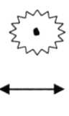

Inversión

Intensificación

Intensificación

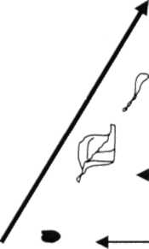

"Exterior"

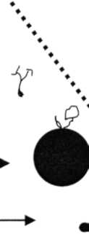





Polaridad"

(Fig.l)

Cada estado se despliega desde el anterior. Los niveles y pasos de la planta reflejan leyes orgánicas internas. En el diagrama que sigue vemos las cuatro leyes del crecimiento orgánico:

1. Contracción y expansión. (Ritmo: por Ej., la semilla se contrae la hoja se expande, el capullo se contrae, etc.)
2. Aumento de la complejidad de las formas. (Intensificación o ascenso y descenso);
3. Reflejo. (Polaridad)
4. Inversión dentro fuera. (Inversión)

En forma similar a la Planta Arquetípica, el ser humano septi-formado da más sustancia, cualidad y co\or a los cuatro niveles y sus siete estados. Los cuatro niveles básicos: físico (Forma y contenido), vida (Método), astral (Meta y diseño) y yo (Esencia o idea) y sus preguntas correspondientes (¿Qué, cómo, por qué y quién?) crean los puntos de vista de la secuencia del pensar del corazón. En el diagrama siguiente es el ser humano cuatri-formado con sus miembros polares (perspectivas) de Yo Espiritual (Necesidad interna), Espíritu de Vida (Historia y desarrollo), y Hombre Espíritu (Nueva forma y contenido).

4. Yo: cQuién? Esencia, Idea Inventor, Hecho Leyes

3. Cuerpo Astral: ¿Porqué? •j^' -0 Objetivo, Propósito,





5. Yo espiritual (Transformación de Cuerpo Astral) ¿Por qué? Necesidad interna, Moral, Valor O $ O





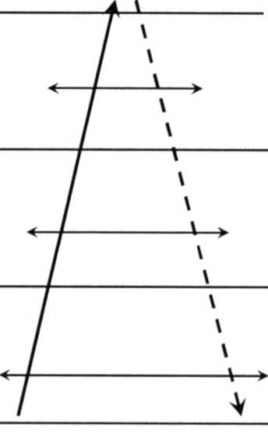

I l/>

(Fig.2)





Sentimiento, Deseo, Conflicto

Cuerpo de vida: ¿Cómo? Método, Movimiento, Crecimiento

1. Cuerpo Físico: ¿Qué? Contenido/forma, Estático

6. Espíritu vital (Transformación



de Cuerpo de vida) ¿Cómo? Historia, de la A a la Z, Suma total



7. Yo espiritual (Transformación del Cuerpo Físico) ¿Qué? Nueva forma,

25

En este diagrama uno puede ver las relaciones justas en las polaridades contenidas en cada uno de los niveles: Las leyes de ritmo, intensificación, polaridad e inversión. Viviendo en las leyes orgánicas uno las encuentra siempre únicas en cada situación. Comparando los miembros de una secuencia comenzamos a implicarnos en el pensar orgánico del corazón.

Ningún texto de Steiner es tan simple como para seguir estos principios perfectamente. Uno encuentra muchas desviaciones, formas invertidas arriba-abajo, formas aladas, formas difíciles de resolver. Nuestra tarea es primero preguntar y luego establecer hasta que punto la obra de Steiner vive en las leyes orgánicas de intensificación y polaridad'del pensar del corazón

II. COMO TRABAJAR CON LOS TEXTOS

El Propósito

El objetivo de este texto de trabajo es alcanzar un espacio donde uno puede moverse libremente a través de las ideas del texto como si fueran notas musicales. Cada texto es como una partitura musical. Cada párrafo divide las formas-pensamiento en secciones. Cada frase elabora el motivo del párrafo. Las leyes orgánicas de ritmo, intensificación, polaridad e inversión se transforman en puntos de vista desde los que uno estructura y reestructura las ideas-contenido del texto. Vivimos en el "entre" de las ideas. Ahora nuestro pensar se ha enriquecido con cuatro leyes nuevas y comenzamos a pensar con nuestros corazones.

Ver el Pensar

Los diagramas, líneas y curvas, colores y símbolos ayudan en el aprendizaje del pensar del corazón. Hacemos esquemas, tomamos notas, dibujamos diagramas y destilamos las esencias. Las ideas se convierten en compañeros cercanos. Nos elevamos por encima de las abstracciones para vivir libremente en las ideas.

Buscamos tener una visión de conjunto de los capítulos y sus secciones. Leemos las pautas y ondas, las interrelaciones. Cada texto se transforma en un organismo viviente con su cabeza y sus pies, con su propio y único camino.

Mortimer Adler escribió sobre cómo leer un libro en función del contenido y de la forma. El sugiere leer un libro desde el todo a las partes, comparando capítulos, párrafos y frases. Haciendo esto aprendemos a ver el pensar del otro. Necesitamos imitar las grandes ideas y sus formas antes de hacerlas nuestras.

Preparación adecuada: Pero, ¿cómo llegar a ello?

Antes de trabajar un texto de Rudolf Steiner un grupo necesita cotejar y corregir la traducción con una edición alemana del original anterior a 1926. La traducción tendría que incluir idealmente todos los aspectos gramaticales del alemán original, tales como párrafos exactos, -frases- y recuento de oraciones; e incluir la puntuación única de Steiner, por ejemplo, guiones, asteriscos y demás. Sin un texto "corregido", el ejercicio en el pensar del corazón es un asunto arbitrario y confuso.

Los textos en este opúsculo, han sido traducidos, numerados y las frases han sido contrastadas. Varios lugares pueden presentar dificultades para el lector:

En el Prefacio para la Nueva Edición de 1918-

-el guión después del párrafo 2/5 crea un nuevo párrafo: es el párrafo 3/1

(En la edición española no existe tal guión. Hay punto y aparte.)

-el paréntesis al final del párrafo 5/5 no forma parte de la forma-pensamiento.

En el Segundo Apéndice, (que por razones de contenido, se publica como prefacio en la versión española).

* la cita de Schiller en el párrafo 2/4 pertenece a la frase 2 en el recuento de frases, por lo tanto hay cuatro frases en el párrafo.
* el titulo entrecomillado de Fichte en el párrafo 6/6 tiene dos frases. Viendo la totalidad

Una vez que el texto ha sido cotejado con el original, el primer paso es hacer una síntesis y condensar cada párrafo. Empezamos con El Prefacio para la Nueva Edición de 1918. El objetivo es tener el contenido de todo el prefacio esbozado a grandes rasgos en una hoja de papel. Las síntesis deben incluir la estructura de cada párrafo no todos los detalles. (4)

El Prefacio para la Nueva Edición de 1918, tiene 6 párrafos y el primer párrafo (1/9) tiene nueve frases. A lo largo de la lectura uno puede hacer un círculo sobre las palabras-clave, esclarecer las dificultades gramaticales y tomar nota de los cambios temáticos en el texto. En el caso de este párrafo, las palabras-clave son: "cuestiones", "libre voluntad" y "alma". Los cambios temáticos se dan cada tres frases.

Prefacio para la Nueva Edición de 1918

Párrafo 1/9

1. Todo cuanto en este libro se discute va dirigido hacia dos cuestiones fundamentales de la vida anímica humana.
2. Una es si existe la posibilidad de concebir la entidad humana de tal manera que se muestre como fundamento de todo lo que llega al hombre a través de la experiencia personal o de la ciencia, pero que siente que no es explicable por sí mismo.
3. Y que la duda y el juicio crítico podrían conducirle a la esfera de lo incierto. (*)
4. La otra cuestión es: ¿puede el hombre, como ser volitivo, atribuirse la libertad, o es esta sólo una ilusión que surge en él, porque su mirada no percibe los hilos de la necesidad que mueven su voluntad, como ocurre con cualquier fenómeno de la naturaleza?
5. No es una trama de conceptos artificiales lo que provoca esta pregunta.
6. Surge de manera natural ante el alma en determinado estado.
7. Y uno siente que al alma humana le faltaría algo de su verdadero ser si no llegara a poner ante sí, con la mayor seriedad, las dos posibilidades: libertad o necesidad de la voluntad.
8. En este libro se intenta mostrar que las experiencias del alma que provoca la segunda cuestión en el hombre, dependen del punto de vista que sea capaz de adoptar frente a la primera.
9. Se intentará demostrar que sí existe una concepción de la entidad humana sobre la que puede basarse el resto del conocimiento; (**) y además, que con esta concepción se alcanza una justificación total de la idea de la libertad de la voluntad, sólo si primero se encuentra la esfera del alma en la que puede desenvolverse la libre voluntad

(*) En las versiones comparadas inglesa y alemana aquí hay punto y seguido (.) no una coma (J Es una nueva frase (**)En la versión inglesa y alemana aquí hay una coma, no un punto)

Sinopsis del Párrafo 1/9:

Frases 1-3: Dos cuestiones, la primera sobre la concepción del ser humano. Frases 4-6: La segunda cuestión es sobre la libre voluntad.

Frases 7-9: La segunda cuestión depende de la concepción del ser humano si se encuentra la esfera del alma.

Sinopsis final "Dos cuestiones: La cuestión de la libertad depende de la concepción del ser humano, si se encuentra la esfera del alma".

La frase-resumen final, intenta incluir la estructura del párrafo, no los detalles individuales. En este punto queremos tener una visión de conjunto simple del texto, una especie de partitura musical donde conocemos el movimiento general, pero no necesariamente las notas individuales. Uniendo todos los resúmenes en una hoja de papel tenemos frente a nosotros una especie de hoja maestra en la que podemos rev\sar todos los párrafos.

|  |  |  |  |
| --- | --- | --- | --- |
|  | Palabras clave | Prefacio 1919. Sinopsis |  |
|  | Dos cuestiones 1/9 | Dos cuestiones: La cuestión de la |  |
|  | libertad depende del punto de vista sobre el ser humano si se encuentra la esfera del alma. |  |
|  | Respuesta viva 2/5 | No respuesta teórica memonzada, sino una aproximación viva a la lectura del libro. |  |
|  | Valor / Conocimiento 3/1 | Un conocimiento que es correcto y útil. |  |
|  | Valor para el lector 4/10 | Valor para el lector: Fundamento para la ciencia y el conocimiento |  |
| (Fig.3) | Cambios libro 5/5 | espiritual si se capta el estilo de escritura.  Steiner añade secciones y moderniza vocabulario. |  |
|  | 2 libros 6/6 | No nuevas filosofías en el libro, sino |  |
|  | un segundo libro a partir del punto de vista del primero. | i |
|  |  | |  |

En la sinopsis del Diagrama del Prefacio cada párrafo se ha condensado en una frase y más allá en una palabra clave. Nótese como cualitativamente cada frase encaja adecuadamente en los niveles orgánicos de ¿Qué?, ¿Cómo?, ¿Por qué? y ¿Quién? (El ¿Quién? no está representado directamente por un párrafo). Hemos completado el primer paso: tener una visión de conjunto del texto y comparar los párrafos

La tarea ahora es mirar al Prefacio desde el punto de vista de las cuatro leyes- ritmo, intensificación, polaridad e inversión. La ley del ritmo, por decirlo así, responde a las preguntas: ¿Qué? (Contracción), ¿Cómo? (Expansión), ¿Por qué? (Contracción). (5)

La ley de intensificación o de ascenso y descenso, puede encontrarse aplicando las cuatro preguntas. De cualquier forma, intensificación también implica que cada párrafo se hace más interior, complejo o intensificado. Lowndes da un ejemplo de categorías de intensificación que generalmente son válidas para las obras escritas de Steiner. (6) Estas son:

Categorías de intensificación

Prefacio 1.918

1. Contenido y forma
2. Método
3. Propósito y deseo
4. Persona e idea
5. Aspecto moral o necesidad
6. Historia o visión global
7. Nueva forma
8. Dos cuestiones
9. Leer las cuestiones vividamente
10. Valor para el alma
11. Fundamento para espiritualidad
12. Historia del libro 1894 a 1918
13. Nuevo libro desde el libro original

Puede surgir la pregunta de si estas sinopsis han sido forzadas para adecuarse a los niveles. El lector puede querer trabajar tantas formas abreviadas como sea posible y observar lo que surge. La pregunta es la correcta solamente una vez que se ha trabajado con el Prefacio durante varias semanas.

El tercer punto de vista es la polaridad. La estructura de las cuatro preguntas y su polaridad refleja. Polaridad es e\ contraste de los aspectos interiores y exteriores. En el Prefacio éstos son gestos sutiles. La polaridad entre párrafos 1/9 y 6/6 consiste en el hecho de que 1/9 trata sobre el contenido del libro (el aspecto externo) y el párrafo 6/6 versa sobre una nueva formulación de los contenidos de Steiner (aspecto interno). La polaridad puede verse como un contraste del método de lectura del libro en el párrafo 2/5 y en 5/5 el método de cambiar el libro. La relación polar

entre 3/1 (conocimiento que prueba su justificación y validez) y 4/10 (conocimiento para la ciencia espiritual) se encuentra acentuada en la utilidad para los individuos, que en este caso son Steiner y el lector.

Párrafos 1-3 Escritos en 3a persona

Párrafos 4-6 Escritos en Ia persona

3. Valor: Conocimiento especial del alma

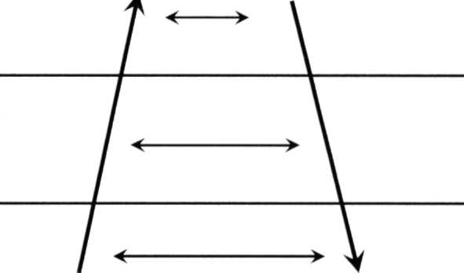

(Fig.4)

2. Método: Lectura viva o teórica

1. Contenido: Dos Cuestiones

4. Valor para el lector: Fundamento para ciencia y espiritualidad

Método del cambio del libro

6. Contenido permanece sin cambios. Nuevo libro desde el punto de vista anterior.



Contenido del libro: 1. - 3.

Lucha del autor con los contenidos: 4. - 6.

Inversión es el movimiento desde el exterior al interior, cuya mejor representación es la Planta Arquetípica de Goethe. Michael Chekhov señaló que en cada planta hay un punto en que toda la historia da un giro radical y se enrosca hacia abajo. (7) Los tres primeros párrafos cubren el contenido del libro y los párrafos del cuarto al sexto explican las luchas Internas que el autor tuvo con las dos cuestiones. Rudolf Steiner obtiene esta inversión a partir del párrafo 4/10 introduciendo el uso de la primera persona. A través de esta sutileza gramatical, la voz gramatical del ensayo se interioriza.

En resumen El marco mental del pensar del corazón pone a prueba el estilo de pensar y escribir de Rudolf Steiner aplicando las leyes orgánicas al texto. En este punto reconocemos que tal pensar vivo existe y desarrollamos un sentir para las leyes. En la próxima sección se describe un método de estudio que pone los pensamientos en movimiento.

El grupo de estudio:

Tradicionalmente hay dos pasos para el grupo de estudio: Preparación individual y Presentación en el grupo. El

proceso requiere que primero uno aprenda el contenido del texto re-escribiendo (expresando con otras palabras) las frases; segundo, uno ve las intensificaciones y polaridades. Presentando al grupo los hallazgos individuales permite a sus miembros escuchar los términos únicos, el estilo único del trabajo de los demás. Aquí tenemos un esbozo de varios ejercicios que conducen a la meta de reproducir (hacia delante y hacia atrás) todo el texto, frase a frase, con un sentimiento para los niveles orgánicos.

El primer paso es leer el texto c\ara y cuidadosamente. Esto significa que cada uno está de acuerdo con lo qué se dice, pero no necesariamente con todos los matices. Tras completar una lectura en grupo y de hacer juntos una síntesis de los párrafos del Prefacio, escribimos los resultados en la pizarra como hemos mostrado anteriormente. Ya sea para tarea en casa o en el grupo de estudio, se le asigna a cada uno un párrafo o dos para re-escribirlo (con sus propias palabras hasta el punto en que esto es posible) ¡escribiendo de otro modo las oraciones! La meta en este punto no es interpretar el Prefacio, sino encontrar sinónimos y explicar lo que está escrito. Las nuevas versiones se presentan al grupo para comentarlas y ponderarlas.

El segundo paso es buscar y preparar intensificaciones y polaridades, primero a nivel del párrafo y luego a nivel de la frase. Un método es poner como centro, enfocar y comparar la palabra elegida, la gramática y/o el contenido a fin de establecer estas leyes. (Al final de esta sección se dará una lista de varias actividades abarcando varios niveles de intensidad). Cuando estamos analizando una intensificación, por ejemplo del párrafo 1/9 al 2/5, al 3/1, uno se pregunta: ¿qué pasa con las "dos cuestiones" en párrafos 2/5 y 3/1? o ¿desde qué punto de vista las presenta Steiner? El mismo tipo de preguntas se formulan para las polaridades- ¿Cómo se presentan las "dos cuestiones" en el párrafo 1/9 y cómo se tratan en 6/6? Estas simples preguntas pueden desplegar muchas perspectivas y evidencias entre los participantes del grupo. Finalmente los ejercicios de la polaridade intensificación abarcan las frases individuales, esto se explicará detalladamente más adelante en este capítulo.

El tercer paso conduce a los participantes a un nivel de conciencia orgánico. Los participantes presentan el texto completo, frase a frase, en cinco minutos. Este camino rápido no permite, al que lo presenta, pensar sobre las palabras, pero en cambio sí les permite vivir dentro de los niveles y corrientes del texto. Las ondas son, en este nivel, de naturaleza secundaria: los participantes naturalmente ven los niveles y las polaridades y escuchan los "puntos de inversión" porque ciertas palabras y entonaciones en el contexto mueven al lector a sentir la forma orgánica (8)

Las Nueve Formas-Pensamiento del Prefacio y EL Segundo Apéndice

Hay nueve formas-pensamiento principales. Steiner las incluyó en estos dos Prefacios. Esto prueba su status único en el corpus de su obra. Dio las claves para el libro. Cualquier otra forma es alguna combinación de ellas.

La gente se ha preguntado si existen otras formas. Más allá de estas nueve, Florin Lowndes cita alrededor de 30 formas. Este opúsculo cubre las nueve formas básicas que son el prerrequisito para trabajar con los libros de Rudolf Steiner.

En los ejemplos de texto de esta sección he incluido cuantas palabras clave como han sido necesarias para hacer fácilmente comprensibles los niveles y las polaridades.

Para una referencia rápida, el texto precede al diagrama. Tengan siempre in mente que no hay síntesis perfectas.

Aquí están las nueve formas básicas a las que se añaden: 12-forma y 13-forma. Noten en 13-forma como el zigzag está enlazado en la parte inferior. De esta manera, uno puede construir a 17-, 21-, 25-, o 29-forma. 7-formas vinculadas hacen una 13-forma, así como 1-, 25-, y 31-forma respectivamente. Única entre todas ellas la 12-forma, ya que no sigue la ley de simetría. ¡Las formas reflejas (6- y 8-formas) no se pueden vincular!

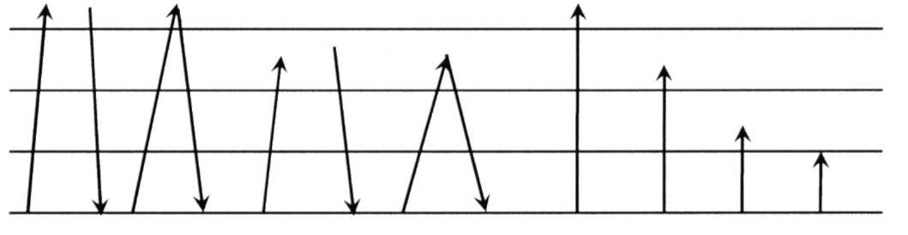

|  |  |  |  |  |  |  |
| --- | --- | --- | --- | --- | --- | --- |
| 8-forma |  | 7-forma |  | 6-forma |  | 5-forma |

|  |  |  |
| --- | --- | --- |
| 4-, | 3-, 2-, | 1- |
|  | forma |  |

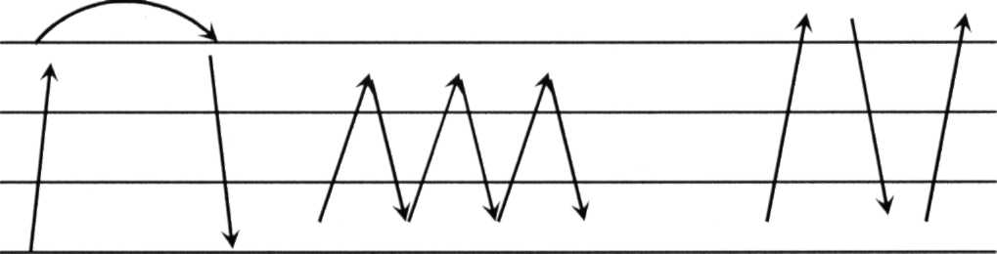

9-forma

13-forma, una versión

12-forma

(Fig. 5)

Estas son algunas formas alternativas, raras, pero existentes, son formas invertidas arriba-abajo, que comienzan en el nivel del yo y descienden al nivel físico. Luego hay formas aladas, la más común es la 11-forma que es una clásica 9-forma con alas por Ej. Un nivel azul extra párrafo/frase antes y después de la forma principal.

Llamamos a los niveles físico, etéreo, astral y yo. Tienen también cualidades y aspectos que ya fueron mencionadas en la sección anterior. Cada nivel también tiene un color-' AZUL (Físico), VERDE (Etéreo), ROJO (Astral) y AMARILLO (Yo).

Por ejemplo uno puede hacer la línea ascendente en una forma refleja AZUL y la línea descendente AMARILLO con el fin de enfatizar el contraste/polaridad'de los aspectos interiores y exteriores de la forma.

Así, en una 8-forma la línea ascendente es AZUL y la descendente AMARILLO. En el diagrama anterior la 13-forma tiene tres curvas y cada una de las tres curvas podría tener su propio color; así hay una curva AZUL, una VERDE y otra ROJA lo que significa una intensificación.

19-forma, 7x3

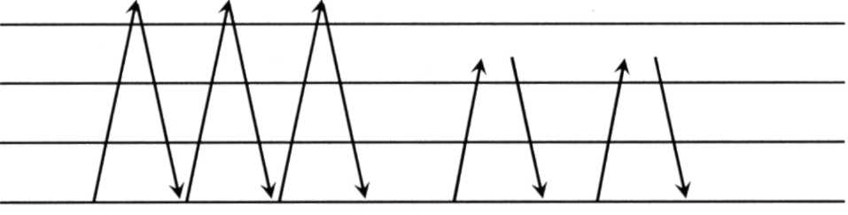

12-forma, 6x2

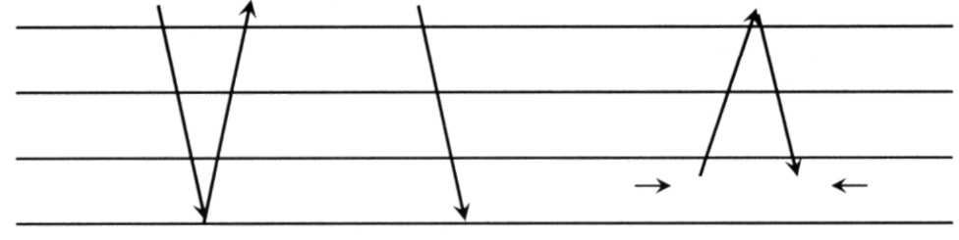

(Fig. 6)

7-forma invertida arriba-abajo

4-forma hacia atrás

7-forma con alas, luego una 9-forma

Las formas principales del Prefacio y del Segundo Apéndice

Hasta aquí, la forma de 6 párrafos del Prefacio ha sido mostrada varias veces. ¿77 el Segundo Apéndice, que se muestra más adelante, vemos dos 7-formas entrelazadas con un total de trece párrafos. Poniendo una al lado de la otra, pueden vislumbrase temas similares ya que Steiner básicamente dice lo mismo desde una perspectiva diferente.

Ambos textos incluyen los temas del pensar, conocimiento, ciencia y libertad y el método del libro. (9) Podemos explorar semejanzas en los temas. Es realmente asombroso tomar nota de las repeticiones sutiles, ya que son exactamente estas repeticiones, las que hacen el texto/s vivos-orgánicos.

El Segundo Apéndice

4. Conocimiento interior

10.Filosofía de la Libertad



3.Poder-Creatividad 5.Cierto conocimiento 9.Conciencia activa 11.Ser humano

completo



2. Camino del corazón

(Fig.7)

6. Camino individual

8. Camino occidental

12. Camino del libro



7. Libro para nuevos pensadores

1. Modo de pensar

13. Dominar la idea

38

El Prefacio 1918



4. Certeza para la ciencia y fundamento espiritualidad.



Historia de los cambios del libro: Se añaden secciones.

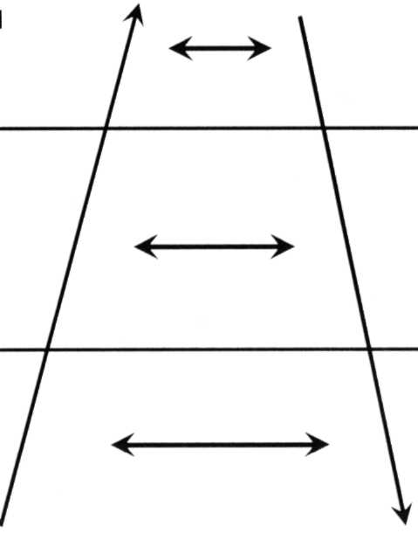



6. ¡Contenido permanece! Filosofías recientes no incluidas.

(F¡g.8)

2. Lectura del libro viva o teórica.

1. Dos cuestiones: Libertad y pensar.

3. Se prueba útil el conocimiento especia del alma.



Ejemplos de texto

Esta 4-forma es del párrafo 11/4 del Segundo Apéndice. El tema principal en cada una de estas frases gira alrededor del valor de conocimiento/ciencia. Cada frase responde claramente las preguntas de los niveles.

Párrafo U/4

1. Toda ciencia sería únicamente una satisfacción de la mera curiosidad ociosa si no aspirase a elevar el valor de la existencia de la personalidad humana.
2. Las ciencias sólo adquieren verdadero valor al exponer la importancia de sus resultados para el ser humano.
3. El objetivo último del individuo no puede ser el ennoblecimiento de una facultad específica del alma, sino el desarrollo de todas las facultades latentes en nosotros.
4. El conocimiento sólo tiene valor si contribuye al desarrollo de todas las facultades de la naturaleza humana total.

Nivel del yo: Amarillo



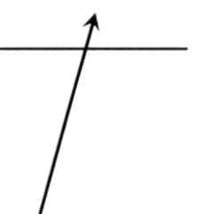

3. Propósito individual

Desarrollo de todas las facultades

¿Quién?

4. Conocimiento:

Desarrollo del ser humano completo.



Nivel astral: Rojo

¿Por qué?



Nivel de vida: Verde

¿Cómo?

2. Ciencia:

Demostrando resultados humanos.

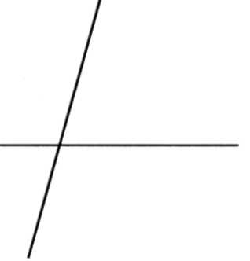

(Fig.9)



Nivel físico: Azul

¿Qué?

1. Los esfuerzos de la ciencia serían curiosidad .

Este párrafo es 1/3 del Segundo Apéndice. (El cuarto, nivel del yo, no está directamente representado por una frase). Cada frase incorpora claramente los niveles, particularmente el astral o tercera frase, lleno de sentimiento y conflicto.

Gramaticalmente, este párrafo, tiene un modelo orgánico clásico de verbo pasivo, verbo activo, y modelo auxiliar

(Ver versión inglesa y alemana)

1/3

1. A continuación se reproduce en lo esencial lo que figuraba, como una especie de Prefacio, en la primera edición de este libro.
2. Pero como más bien expresa mi forma de pensar al escribir este libro hace 25 años, sin que afecte directamente su contenido, lo incluyo aquí como "apéndice".
3. No quisiera omitirlo totalmente, porque siempre surge de nuevo la opinión de que tengo algo que ocultar de mis primeros escritos, debido a mis trabajos posteriores sobre la Ciencia Espiritual.

1/3

1. In what follows will be reproduced in all its essentials that which stood as a kind of "preface" in the first edition of this book.
2. I placed it here as an "appendix," since it ref lects the type of thinking in which I wrote it twenty-f ¡ve years ago, and not because it adds to the content of the book.
3. I did not want to leave it out completely for the simple reason, that time and again the opinión surfaces that I have something to suppress of my earlier writings because of my later spiritual writings.

1/3

1. In dem Folgenden wird in allem Wesentlichen wiedergegeben, was ais eine Art « Vorrede » in der ersten Auflage dieses Buches stand.
2. Da es mehr die Sedankenstimmung gibt, aus der ích vor fünfundzwanzig Jahren das Buch niederschrieb, ais daB es mit dem Inhalte desselben unmittelbar etwas zu tun hdtte, setze ích es hier ais « Anhang » her.

3. Ganz weglassen mdchte ich es aus dem Grunde nicht, weil ¡mmer wieder die Ansicht auftaucht, ich habe wegen meiner spdteren geisteswissenschaftlichen Schriften etwas von meinen früheren Schriften zu unterdrücken.



3. Steiner no quiso omitirlo ... críticas?



Nivel astral: Rojo

¿Por aué?

2. Steiner lo puso como un apéndice b/c tipo de pensar

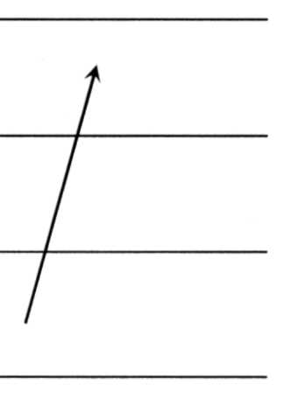



Nivel ae viaa: Verde

¿Cómo?





Nivel físico: Azul

cQué?

(Fig.10)

Nivel del yo: Amarillo

¿Quién'

El párrafo 1/9 del Prefacio para la Nueva Edición de 1918 es una forma muy especial en la obra de Rudolf Steiner. El ser humano 9-formado requiere un pequeño estudio. El nivel del yo del ser humano 7-formado está en relación con'- Alma Sensible, Cuerpo Astral; Alma Racional, Cuerpo Etéreo: Alma Consciente, Cuerpo Físico. Es así que, las frases cuatro, cinco y seis están en el nivel del yo.

(El tema cambia cada tres frases. Las frases en el nivel del yo comparten el mismo tema: La cuestión de la Libertad. La frase cuatro responde a la pregunta ¿Por qué?, la frase cinco a ¿Cómo? y la frase seis al ¿Qué? También hay una especie de polaridad entre la frase uno y la seis, la dos y la cinco, la tres y la cuatro.

Añadida a la información de la estructura, está la naturaleza polar de la 9-forma. Las cuatro primeras frases presentan las "cuestiones", mientras las frases de cinco a nueve tratan de las condiciones bajo las cuales se pueden tratar las cuestiones. Luego estas, sólo pueden entrar en la premisa del libro, si cumplen estos requerimientos:

* Si alcanzan un estado de alma particular.
* Si confrontan su propia Libertad.
* Si son capaces del correcto punto de vista del ser humano.
* Si encuentran la región del alma en que se desenvuelve la libre voluntad.

La mayoría de las personas no están interesadas en la libertad de la voluntad y la razón, de acuerdo con Steiner, es que no han alcanzado el nivel de madurez o "Freiheitmoment" en esta vida. El problema entonces es encontrar el correcto punto de vista o pensar. ¿Cuál es la región del alma? porque no es la región del pensar lógico del Alma Racional. Steiner da pequeñas pistas a lo largo del Prefacio para la Nueva Edición de 1918 sobre como encontrar esta esfera del alma.

Párrafo 1/9

1. Todo cuanto en este libro se discute va dirigido hacia dos cuestiones fundamentales de la vida anímica humana.
2. Una es si existe la posibilidad de concebir la entidad humana de tal manera que se muestre como fundamento de todo lo que llega al hombre a través de la experiencia personal o de la ciencia, pero que siente que no es explicable por sí mismo. (*)
3. Y que la duda y el juicio crítico podrían conducirle a la esfera de lo incierto.
4. La otra cuestión es: ¿puede el hombre, como ser volitivo, atribuirse la libertad, o es esta sólo una ilusión que surge en él, porque su mirada no percibe los hilos de la necesidad que mueven su voluntad, como ocurre con cualquier fenómeno de la naturaleza?
5. No es una trama de conceptos artificiales lo que provoca esta pregunta.
6. Surge de manera natural ante el alma en determinado estado.
7. Y uno siente que al alma humana le faltaría algo de su verdadero ser si no llegara a poner ante sí, con la mayor seriedad, las dos posibilidades: libertad o necesidad de la voluntad.
8. En este libro se intenta mostrar que las experiencias del alma que provoca la segunda cuestión en el hombre, dependen del punto de vista que sea capaz de adoptar frente a la primera.

9. Se intentará demostrar que sí existe una concepción de la entidad humana sobre la que puede basarse el resto del conocimiento; (**) y además, que con esta concepción se alcanza una justificación total de la idea de la libertad de la voluntad, sólo si primero se encuentra la esfera del alma en la que puede desenvolverse la libre voluntad.

(*) En la versión en inglés y en alemán aquí hay un pun to.

(**)En la versión inglesa y alemana aquí hay una coma, no un punto)

7. Al alma humana le faltaría algo.

(Fig.ll)



4. Cuestión de la libertad.



6, Alma en determinado estado

Nivel del yo

Nivel astral



3. Duda

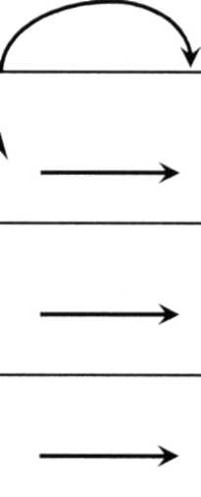

5. No es una trama de conceptos artificiales





Nivel de vida

2. Cuestión de la concepción del hombre.

8. En relación con la 2a cuestión.



Junto al párrafo 1/9 del Prefacio para la Nueva Edición de 1918 , el párrafo 9/16 del Segundo Apéndice contiene alguna de las aclaraciones más esenciales sobre naturaleza del pensar del corazón. Rudolf Steiner considera que el camino a la totalidad es tomar los elementos de la ciencia y relacionarlos de un modo artístico-musical-compositivo; y así, desarrollar una nueva idea de conciencia, ila conciencia del compositor! La meta del libro es que la conciencia misma esté viva. Tan simple y divertido.



1. Dos cuestiones

9. Dos intentos Nivel físico

Las polaridades en 9/16 se basan en un ejemplo de "problema y solución". Por ejemplo, en la frase 1 el "problema" es las "muchas esferas de la vida", en la frase 8 la solución es el compositor (que conduce los elementos a la totalidad). Entre la frase 2 y la 7, la polaridad es: las "ciencias" encuentran su complemento en las artes; entre las frases 3 y 6, las antiguas ciencias especializadas encuentran su realización en una "nueva ciencia" surgiendo a partir de sus resultados. El problema de la totalidad en el conocimiento en la frase 4 encuentra su solución en la ciencia orgánica de la frase 5.

Estas polaridades son sutiles y pueden prolongarse, incluso incluir la segunda mitad del párrafo 9/16.

Párrafo 9/16

1. Las esferas de la vida son muchas.
2. Para cada una se ha desarrollado una ciencia específica.
3. La vida misma, sin embargo, es una unidad, y cuanto más intentan las ciencias profundizar en campos concretos, más se alejan de la visión del universo como un todo vivo.
4. Tiene que haber un conocimiento que busque en las distintas ciencias los elementos que conduzcan al hombre una vez más a la plenitud de la vida.
5. El especialista científico desea obtener por medio de sus conocimientos una conciencia del mundo y de sus procesos; el objeto de este libro es filosófico: la ciencia misma debería llegar a ser orgánica y viva.
6. Las distintas ciencias son pasos preliminares de la ciencia a la que se intenta llegar aquí.
7. Una relación similar domina en las artes. (*)
8. El compositor trabaja sobre la base de la teoría de la composición.
9. Esta se compone de una suma de conocimientos, cuyo dominio es condición imprescindible para componer.
10. Al componer, las leyes de la teoría de la composición se emplean al servicio de la vida, de la verdadera realidad.
11. Exactamente en el mismo sentido es la filosofía un arte.
12. Todos los verdaderos filósofos fueron artistas del pensar.
13. Para ellos las ideas humanas fueron su material artístico, y el método científico su técnica artística.
14. El pensar abstracto adquiere así vida concreta, vida individual.
15. Las ideas se convierten en potencias de la vida.

16. No tenemos entonces sólo un conocimiento de las cosas, sino que convertimos el conocimiento en un organismo real  
que se gobierna a sí mismo; nuestra verdadera conciencia activa se eleva así sobre la mera recepción pasiva de verdades.

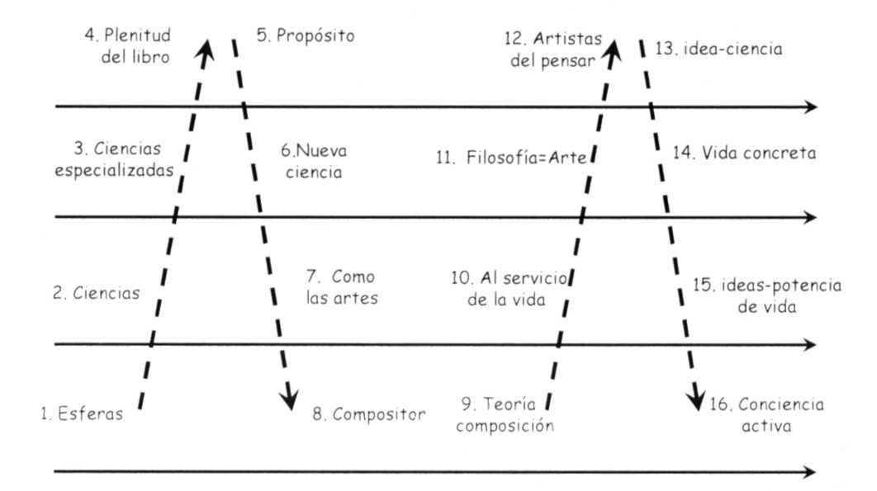

quí en la versión alemana e inglesa hay punto y seguido -es el mismo párrafo-, en la española punto y a parte.

(F¡g.i2)

A continuación están los siete primeros párrafos del Segundo Apéndice. El contenido trata del camino interno hacia la verdad y cual es esta verdad. El Segundo Apéndice consiste de dos 7-formas enlazadas. La primera 7-forma sigue claramente el esquema orgánico.

¿Qué? El Prefacio

¿Cómo? El camino del Corazón

¿Por qué? Alcanzar nuestro poder individual

¿Quién? Queremos conocimiento interior

Incluso las polaridades están claras: ¿Qué?, 1/3, el Prefacio y 7/5 el libro; ¿Cómo?, 2/4, camino de Schiller y 6/6, el camino de Fichthe; ¿Por qué?, 3/3, Verdad y 5/3, Conocimiento a partir de la experiencia; 4/4 es el punto de inversión, el ¿Quién? Trabajo interior.

Rudolf Steiner al utilizar el pronombre "nosotros", en los párrafos 4/4 al 7/5, presenta un indicio del proceso de inversión. El hace uso de este tipo de recursos a lo largo de su obra.

EL SEGUNDO APÉNDICE

1/3

1. A continuación se reproduce en lo esencial lo que figuraba, como una especie de prefacio, en la primera edición de este libro. 2. Pero como más bien expresa mi forma de pensar al escribir el libro hace 25 años, sin que afecte directamente su contenido, lo incluyo aquí como "apéndice". 3. No quisiera omitirlo totalmente, porque siempre surge de nuevo la opinión de que tengo algo que ocultar de mis primeros escritos, debido a mis trabajos posteriores sobre la Ciencia Espiritual. 2/4

1. Nuestra época sólo puede encontrar la verdad en lo profundo del ser humano. 2. De los dos conocidos caminos de Schiller, el segundo se reconoce superior en la actualidad:

"Ambos buscamos la verdad, tú, fuera, en la vida, yo dentro

en el corazón, y así la encontraremos sin duda cada uno.

Si el ojo está sano encontrará fuera el Creador;

Si está sano el corazón reflejará en su interior al Mundo. 3. Una verdad que nos llega desde fuera lleva siempre el sello de la incertidumbre. 4. Sólo podemos creer aquello que le aparece a cada uno de nosotros como verdad en su propio interior. 3/3

1. Solamente la verdad puede darnos seguridad en el desarrollo de nuestras fuerzas individuales. 2. A quien la duda le tortura, tiene paralizadas sus fuerzas. 3. En un mundo que le resulta enigmático, no puede encontrar una finalidad a su actividad 4/4

1. Ya no queremos solamente creer, queremos saber. 2. La creencia exige la aceptación de verdades que no podemos comprender totalmente. 3. Pero lo que no comprendemos completamente va en contra de lo individual que desea vivir todo en lo más profundo de su ser. 4. Solamente nos satisface el saber que no se somete a ninguna norma exterior, sino que surge de la vida interior de la personalidad.

5/3

1. Tampoco queremos saber que ha quedado congelado para siempre en reglas doctrinarias, y guardado en compendios valederos para todos los tiempos. 2. Cada uno de nosotros exige el derecho de partir de sus experiencias inmediatas y de sus vivencias personales y ascender a partir de ahí al conocimiento del universo todo. 3. Aspiramos a un saber seguro, pero cada uno a su manera. 6/6

1. Nuestras doctrinas científicas no deben tampoco formularse como si fuera obligación absoluta reconocerlas. 2. Actualmente, nadie daría a un escrito científico un título como el de Fichte. "Exposición diáfana para el publico general sobre la verdadera naturaleza de la filosofía moderna". 3. Un intento de hacer comprenderla al lector. 4. Hoy día nadie debe ser forzado a comprender. 5. No exigimos ni reconocimiento ni acuerdo de quien no tenga una necesidad especial e individual de formarse una opinión. 6. Ni siquiera al ser humano inmaduro, al niño, queremos ya inculcarle conocimientos, sino que intentamos desarrollar sus facultades para no tener que forzarle a comprender, sino que quiera comprender. 7/5

1. No me hago ninguna ilusión con respecto a esta característica de mi tiempo. 2. Sé cuanto formalismo impersonal (individualitaetloses Schablonentum) existe y se generaliza. 3. Pero sé también que muchos de mis contemporáneos intentan dirigir su vida en el sentido indicado. 4. A ellos quisiera dedicar este libro. 5. No pretende indicar el "único camino posible" hacia la verdad, sino describir aquel que ha tomado uno que aspira a la verdad.

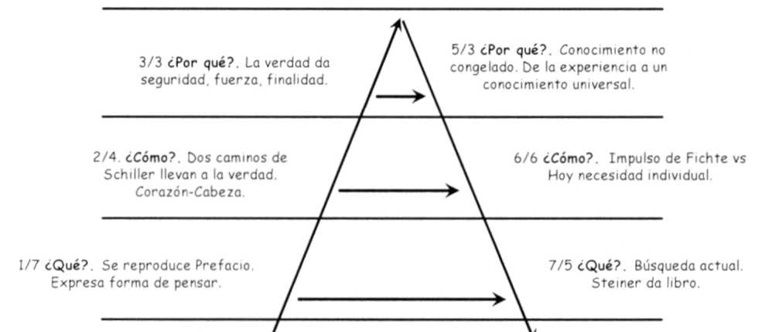

4/4 ¿Quién?. Queremos conocer, no queremos creer: Vida interior de lo personalidad

(F¡g.i3)

El párrafo 2/5 del Prefacio para la Nueva Edición de 1918 clarifica como la pregunta concerniente a la concepción del ser humano encuentra respuesta por su asimilación, no por memorización. Las dos primeras frases presentan la concepción en su forma no asimilada. En contraste, las dos últimas frases presentan la concepción en su forma viva asimilada. La frase 3 declara que el pensar vivo-orgánico es el fundamento del libro.

Las frases 1 y 5 crean una sólida polaridad la "concepción no asimilada de la frase 1, se integra en el alma en la frase 5. La respuesta teórica memorizada de la frase 2 se transforma en actividad viva del alma en la frase 4. Este párrafo da una pauta excelente para ejercicios de escritura debido a la claridad de las polaridades.

Párrafo 2/5

1. La concepción a la que nos referimos en relación con estas dos cuestiones es tal que, una vez asimilada, puede convertirse en parte integrante de la misma vida anímica activa.
2. No se dará una respuesta teórica que, una vez asimilada, quede como mera convicción guardada en la memoria.
3. Para el modo de pensar sobre el que se basa este libro, una respuesta así sería solamente una contestación aparente.
4. No se da una respuesta final y cerrada, sino que se apunta a una esfera de la vida anímica en la que la actividad interior del alma misma da, en todo momento en que el hombre lo necesite, una respuesta viva y siempre renovada a su pregunta.
5. A quien descubre la esfera del alma en la que se desenvuelven estas cuestiones, la contemplación verdadera de esta esfera le proporciona lo que necesita para la comprensión de estos dos enigmas de la vida, y con el conocimiento que adquiere puede adentrarse más profundamente en el enigma de la vida, según la necesidad y el destino le motiven.

cPor que?. 3. El modo de pensar del libro.

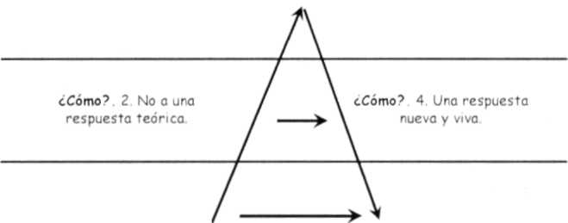

¿Qué?. 1. Concepción que puede ser integrada en el alma.

cQué?. 5. Esta esfera da al lector capacidad para desplegar su destino.

(Fig.14)

4l>

Hay varios tempos e intensidades de trabajo de grupo. Cuando un grupo decide que no va a hacer preparación fuera ni presentaciones en grupo, entonces, se encuentran con el propósito de hacer síntesis de los párrafos y discutir aspectos de la estructura orgánica. Una vez que un grupo se compromete a tener 8 encuentros con preparación y presentaciones, entonces, el camino anterior en tres pasos es el apropiado. El grupo necesita extender el trabajo durante ocho encuentros y hacer un plan de estudio de tal forma que todos estén en la misma página. A menudo he encontrado que las asignaciones-tareas repetidas mantienen el grupo unido porque sólo el trabajo y la experiencia pueden llevar claridad a la meditación.

AQUÍ TENEMOS UN PLAN DE ESTUDIO (10) TÍPICO DE UN GRUPO DE TRABAJO. DISEÑADO PARA UN GRUPO DE 5 MIEMBROS CON UN LÍDER. - 8 encuentros (1 hora 20 minutos cada encuentro)

Es mejor que estos encuentros sean liderados por alguien que previamente haya hecho el trabajo. A veces, el estudio en grupo puede ser confuso, desordenado y que haya alguien responsable puede hacer avanzar al grupo, especialmente cuando los miembros tienden a la distracción y la argumentación. Así, una especie de líder debe ayudar a los demás en el ejercicio. "El líder del grupo", en este sentido, significa el que mantiene las buenas maneras más que un "sabelotodo".

Primer encuentro

Lectura en voz alta del Prefacio para la Nueva Edición de 1918. Después de leer un párrafo, los miembros del grupo lo resumen y hacen una síntesis. Los miembros están de acuerdo en qué síntesis les parece mejor. A continuación el líder del grupo escribe estos resúmenes en la pizarra. Tarea para casa:

Cada participante re-escribe dos párrafos, oración a oración. Tratar de incluir las palabras clave y mantener el mismo número de oraciones. La meta es presentar los párrafos de tal manera que los demás participantes escuchen el contenido que se repite con palabras ligeramente diferentes, no obstante, con el mismo ritmo de oraciones gramaticales. En preparación para el segundo encuentro, cada uno debe estar dispuesto a leer en voz alta su nuevo escrito de los párrafos, diciendo lo mismo de otra manera.

Empezar el segundo encuentro escuchando las presentaciones asignadas. Los miembros hacen una estimación sobre la integridad de las presentaciones o discuten los pasajes difíciles. Luego el líder da indicaciones sobre como preparar las presentaciones, sobre las intensificaciones y las polaridades. Tarea para casa:

Se asignan tareas de polaridades e intensificaciones a los cinco participantes. Los participantes preparan, por ejemplo, la intensificación de los párrafos 1/9, 2/5 y 3/1 del Prefacio para la Nueva Edición de 1918; o bien la polaridad entre 1/9 y 1/6.

Tercer encuentro

Ahora el grupo puede decidir utilizar una pizarra para sus presentaciones, ya que así es más fácil ver las formas. El líder examina las leyes orgánicas al nivel de la frase. Tarea para casa

El grupo decide dos párrafos para la presentación de polaridades a nivel de frase. Cuarto encuentro

El grupo presenta las polaridades en la pizarra. Ahora se lee de nuevo el Prefacio para la Nueva Edición de 1918 pero esta vez subrayan las oraciones principales en cada frase. Un libro de gramática puede ayudar. Tarea para casa

Terminar de subrayar las oraciones gramaticales principales. Quinto encuentro

Discutir y terminar el trabajo con las oraciones. Empezar a elaborar palabras clave para cada frase. La palabra clave puede ser una palabra de la misma frase pero no tiene porque serlo. Tarea para casa

Encontrar una oración clave para cada frase en el Prefacio. Ponerlas en forma de diagrama orgánico. Sexto encuentro

Examinar y compartir las palabras y oraciones clave para cada frase. Acordar una palabra del grupo para todas ellas.

Tarea para casa:

Los participantes deben preparar dos párrafos y presentar el contenido de cada frase ¡solamente a partir de las palabras clave!

Séptimo encuentro

Escuchar las presentaciones. Analizar hasta que punto ayudan las formas y los colores a ver el contenido. Tarea para casa

Preparar la presentación del Prefacio completo de 1918 desde las palabras clave con un límite de cinco minutos. Octavo encuentro

Escuchar y disfrutar de las presentaciones. Intentar presentar el Prefacio para la Nueva Edición de 1918, como si la última frase fuera la primera. ¡Felicítense entre ustedes!

Estudio Intensivo

Cuando el grupo ya domina la forma y el contenido del Prefacio... y ha repetido las formas pensamiento -50 veces-, (preferiblemente solos en casa), puede optar por un trabajo aún más intensivo. El próximo proceso requiere un análisis en profundidad de la palabra elegida en cada frase individual. Básicamente uno hace cuatro columnas y coloca cada palabra en una de ellas: nombres, verbos, adjetivos y adverbios. Asi, uno puede examinar todas las palabras y tomar nota de ciertas pautas como: en la primera frase predominan normalmente los verbos pasivos; en las segundas frases, los verbos activos; en las terceras frases los verbos en condicional. Cada texto tiene su elección única de palabras y estructura gramatical. Este ejercicio es excelente para aprender a escribir orgánicamente.

A partir de este ejercicio el grupo puede comenzar a trabajar en la escritura de sus síntesis en estilo orgánico. Por ejemplo: los párrafos azules pueden escribirse con verbos más pasivos, los verdes con verbos más activos, los párrafos rojos con más sentimiento o intelecto. Estos ejercicios sacan el pensar del corazón desde su forma meditativa y lo sitúan en el ámbito de una técnica actual.

El estilo de escritura es también un estilo de hablar. Decir el texto de acuerdo con los colores puede ser una verdadera experiencia. Al principio, parece un poco artificial pero hay espacio para la creatividad artística. El habla debe hacer audibles las leyes orgánicas, (Ver el capítulo sobre Más Ejercicios)

El Pensar del Corazón y cómo se relaciona con Imaginación, Inspiración e Intuición

Florin Lowndes da cuatro aspectos meditativos del pensar del corazón en su obra "Das Erwecken des Herz-Denkens".

El primer aspecto lo llama percepción precisa del texto y su organización. Por esta razón el texto debe ser una traducción exacta y por lo que las síntesis y diagramas son tan esenciales. El texto se convierte en nuestro propio jardín en el que podemos ver todas las líneas, colores y gestalt.

El segundo aspecto: Caminando por el jardín. Caminamos y vemos las formas de pensamiento fijas que constituyen el camino del texto. Algunos capítulos tienen tantos como 52 párrafos y esto implica... "algo así como una experiencia de sueño... la experiencia subjetiva puede vivirse como algo que se dilata sobre un largo periodo de tiempo, mientras el reloj muestra que en realidad sólo han pasado algunos segundos". Lowndes continua diciendo que meditando sobre todo el libro Filosofía de la Libertad, hacia atrás y hacia delante, llegamos al punto de experimentar nuestra propia actividad, dando forma a los pensamientos por nosotros mismos. ¡Nos hacemos uno con el texto y hablamos con el autorl

El tercer aspecto del trabajo con el texto es el ir penetrando en el crecer y desarrollarse de los pensamientos mientras escuchando el desplegarse de las melodías y ritmos hasta que uno vive en la respiración, el pulsar del pensar. Lowndes dice que unimos el proceso del pensamiento vivo con el corazón y el sistema rítmico de nuestra vida física y nos hacemos conscientes de la actividad pensante de la vida etérea. "Nuestro camino a través del jardín se expresa y se centra en el caminando mismo, en las cualidades particulares de cada curva... estas cualidades no pueden experimentarse al mismo tiempo..." La sucesión se experimenta en el tiempo no en el espacio. Esta experiencia de la forma orgánica, subraya Lowndes, es una experiencia del sentir, más imaginativa que pictórica y por lo tanto, un nivel más inspirado de meditación. En este punto se puede comenzar un trabajo práctico tal como componer las propias formas orgánicas-vivas del habla y escritura.

El cuarto aspecto del trabajo de texto es el nivel individual en él, el que medita y el ser de la Intuición se funden. El cuarto nivel es un estado de gracia en el que meditamos el ser puro, esto es, pura sustancia sin forma, puro pensamiento-ritmo sin pensamiento, pura actividad sin forma-pensamiento, o poniéndolo simple, puro acontecer, puro devenir. "En el nivel imaginativo vemos el pensamiento forma, el "qué", tal y como si fuera una imagen acabada; en el nivel inspirativo vivimos en el proceso vivo, el "cómo", tal y como seguimos el origen de una imagen desde un proceso viviente; finalmente, en el nivel intuitivo vivimos en los impulsos de la voluntad, incluso antes de que hayan tomado forma alguna y conocemos el "por qué' del organismo de pensamiento tal y como vive, el "por qué' de la forma pensamiento precisamente tal y como está tomando forma".

La soñación del esqueleto y La Filosofía de la Libertad

Una existencia sana es aquella en que los chacras, el aura, la piel, los músculos, los órganos y huesos están blandos y llenos de luz. Trabajo corporal, afirmaciones y oración, ejercicio, transformación de nuestras emociones y meditación, todo contribuye a este proceso de llegar a curarse. En las instituciones antroposóf ¡cas y en la medicina falta trabajo corporal y la soñación empática. A causa de la falta de capacidades intuitivas en las artes curativas Antroposóficas, hay Antropósofos que tienen problemas haciendo el trabajo de purificación necesario para abrir las capacidades espirituales. Aquellos que continúan trabajando con las indicaciones de Rudolf Steiner sin guía y sin una comprensión de las correspondientes responsabilidades que acarrea, se harán daño a sí mismos y a otros. Este trabajo de purificación es particularmente necesario, ya que el legado de Rudolf Steiner tiende a mantener a muchos sus seguidores en la cabeza e insuficientemente enraizados en la tierra.

Hollar el camino de desarrollo espiritual está lleno de peligros. Mientras uno profundiza en el auto-desarrollo, las responsabilidades se hacen mayores. Rudolf Steiner advirtió contra la apertura de capacidades superiores sin estar preparado y sin tener el apoyo apropiado. En su Cómo se adquiere el Conocimiento de los Mundos Superiores, él no da ejercicios para los chacras inferiores. Aquellos que los han abierto conocen la dificultad que uno tiene para mantener el equilibrio en la vida. El desarrollo moral es esencial y el trabajo curativo debe preceder al desarrollo espiritual. Rudolf Steiner recomendó a aquellos que trabajan espiritualmente que tuvieran un maestro experimentado (un iniciado) para su ejercitación y su camino espiritual. George O'Neil dejó preguntas sobre el papel del esqueleto en la adquisición de este nuevo pensar. Abrirse a lo espiritual puede ser peligroso y muy poco saludable - hacer limpieza, curación y trabajo de vinculación con la tierra-. Hay algunos sanadores y maestros espirituales que son capaces de llevar el pensar del corazón al más alto nivel de manera sana. Una vez que el esqueleto esto sano y los estudiantes conectados con la tierra, todos podremos mirar hacia delante a un tiempo donde pueda florecer una cultura sanadora proporcionando un centro para el desarrollo del pensar del corazón.

Una persona ya curada puede emprender gradualmente la tarea que aquí menciona Rudolf Steiner: "Sin embargo, por muy paradójico que pueda parecer, debo decir, que tal libro como mi Filosofía de la Libertad no puede llegar a comprenderse con la mera lógica. Debe ser comprendido por el hombre completo. De hecho lo que se dice sobre el pensar en la Filosofía de la Libertad no lo entenderá nadie que no conozca que realmente el ser humano experimenta su propio pensar a través del conocimiento interno, a través de las experiencias-sentir interiores de su sistema óseo. Realmente, no pensamos con el cerebro, cuando se trata del pensar en pensamientos con contornos claros, pensamos con nuestro esqueleto. Cuando el pensar se hace concreto, como sucede en la Filosofía de La Libertad, entonces pasa al ser humano entero". Con un esqueleto sano, los seres humanos pueden ser cristianizados totalmente hasta el sistema óseo. O'Neil puso esta cita en su manuscrito apuntando a una verdad esotérica del nuevo pensar: la completa transformación del cuerpo. Con el tiempo, se verá claramente una mayor comprensión del significado de la relación del esqueleto y la curación con la Filosofía de la Libertad de forma que aquellos que se abren a través del pensar del corazón no se hagan daño.

* * *